В галерее «S.T.Art-gallery» с 3-го по 10-е декабря 2016 г. состоится выставка работ Павла Громушкина
28.11.2016
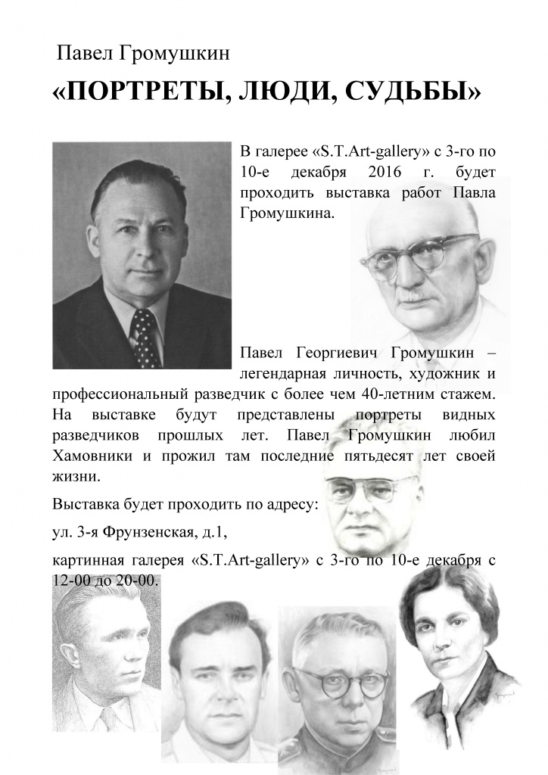

Адрес страницы: http://hamovniki.mos.ru/presscenter/anons/detail/4305790.html
Управа района Хамовники города Москвы

